Những điều cần biết về bệnh béo phì
Béo phì là tình trạng tích lũy mỡ quá mức và không bình thường tại một vùng cơ thể hay toàn thân đến mức ảnh hưởng tới sức khỏe. Đặc biệt, bệnh béo phì ngày càng gia tăng ở trẻ em, đây cũng là nguyên nhân gây ra một số bệnh tim mạch, tiểu đường... ảnh hưởng không nhỏ đến chất lượng cuộc sống của trẻ sau này. Căn bệnh này đang tăng nhanh, đặc biệt là ở các thành phố lớn. Không chỉ những trẻ bụ bẫm mới bị béo phì. Ở trẻ nhỏ suy dinh dưỡng, nguy cơ béo phì sau đó sẽ cao hơn bạn bè cùng lứa có cân nặng bình thường ít nhất là gấp đôi. Dưới đây là những kiến thức cơ bản cần nắm về căn bệnh này.
Nguyên nhân gây béo phì?
Có nhiều yếu tố dẫn đến thừa cân, béo phì. Trong đó, phổ biến nhất là tình trạng năng lượng khẩu phần vượt quá nhu cầu, nhất là năng lượng do chất béo và bột, đường cung cấp. Trẻ được nuôi bằng sữa bò có nguy cơ thừa cân - béo phì cao hơn trẻ bú mẹ, vì thức ăn nhân tạo giàu protein và muối, làm tăng áp lực thẩm thấu, gây cảm giác khát, kích thích trẻ ăn nhiều hơn.
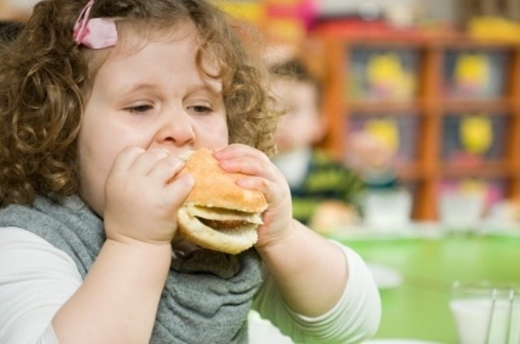
Trẻ em bị béo phì
- Bệnh béo phì ở trẻ em có nguyên nhân trước tiên là do yếu tố di truyền bẩm sinh, nguy cơ mắc chứng béo phì ở trẻ em tăng gấp 4 lần nếu một trong hai cha mẹ của trẻ bị béo phì và sẽ tăng gấp 8 lần nếu cả hai đều béo phì. Ban đầu căn bệnh này cũng có thể có nguồn gốc tâm lý; một em bé lúc đầu “ốm yếu” có thể được hưởng một sự bù đắp, bồi dưỡng bằng một sự ăn uống, tẩm bổ quá mức, kéo dài... coi như một sự tăng cường thể chất... có thể dẫn trẻ đến béo phì.
- Một nguyên nhân rất quan trọng nữa là sự thiếu hoặc ít hoạt động thể lực, gây ra sự tồn đọng các chất sinh nhiệt lượng các bu ran (carburants) dư thừa, tích lại dưới dạng các khối mỡ. Vấn đề này thường thấy ở các trẻ em suốt ngày gắn mình vào tivi, máy vi tính...
- Cuối cùng là thói quen ăn uống thiếu khoa học của gia đình đóng một vai trò rất quan trọng: các bữa ăn quá thịnh soạn, quá nhiều món thịt, cá, sơn hào, hải vị... - Ngoài ra còn có một nguyên nhân ít gặp là do các căn bệnh về nội tiết như sự hoạt động không tốt của các tuyến thượng thận hoặc tuyến giáp, hội chứng di truyền về nội tiết có tên là Prader-Willi.
Triệu chứng của béo phì?
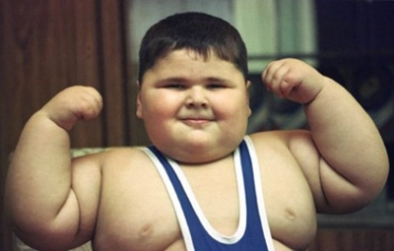
Triệu chứng của bệnh béo phì
Hãy quan sát những dấu hiệu sau đây để biết trẻ em có khả năng béo phì:
- Những cuốn mỡ ngấn lên ở hai cánh tay và bắp đùi đứa bé.
- Nhịp thở thay đổi và hiện tượng ngủ ngái (ngáy) kéo dài khi thấy trẻ tăng cân hơn so với bình thường.
- Lười vận động khi cơ thể có chiều hướng mập lên.
- Ăn nhiều hơn so với lượng thức ăn thông thường.
Dấu hiệu biểu hiện béo phì?
Một đứa trẻ được xem là béo phì, hay nặng cân quá khi nó nặng hơn mức trung bình so với chiều cao và độ tuổi từ 20% trở lên. Nếu con số đấy vượt quá 40% thì thường bác sĩ sẽ khuyến cáo bé tham gia vào chương trình giảm cân đặc biệt dưới sự hướng dẫn của bác sĩ. Cách tốt nhất để xem trẻ có béo phì hay không là nhìn hai cánh tay và bắp đùi đứa trẻ: Nếu có những cuốn mỡ ngấn lên thì khả năng đứa trẻ là béo phì. Chứng béo phì không do bất cứ đặc tính gia đình hay bệnh hormon nào. Chủ yếu là do những thói quen không tốt về mặt ăn uống, thường được cho ăn nhiều quá.
Điều trị béo phì thế nào?
- Tham khảo ý kiến bác sĩ để biết được cân nặng phù hợp nhất cho trẻ dựa trên chiều cao, độ tuổi, vóc dáng và giới tính của trẻ. Nếu được bác sĩ khuyến cáo thì trẻ nên tham gia vào chương trình giảm cân dặc biệt.
- Bạn hãy xem xét chứng béo phì có phải do cưng chiều quá mức trong vấn đề ăn uống không. Có thể tham khảo ý kiến chuyên gia dinh dưỡng về chế độ ăn thích hợp và các thói quen dinh dưỡng tốt cho sức khỏe. Nếu bạn dự kiến thay đổi chế độ ăn của con bạn, chính bản thân bạn cũng phải theo những nguyên tắc đó để nêu gương tốt cho cháu.
- Ðừng cho con bạn ăn theo một chế độ ăn đặc biệt làm giảm cân. Thay vào đó, bạn hãy sửa đổi chế độ ăn của cháu với các thức ăn ít chế biến, giàu chất xơ hơn như bột còn nguyên cám, gạo lức, trái cây và rau tươi để bảo đảm rằng trẻ vẫn có chế độ ăn cân bằng với đủ vitamin và khoáng chất. Giảm bớt bột, đường tinh luyện trong nấu ăn. Tránh bánh ngọt, bánh quy, kẹo và các loại nước ngọt có đường.
- Cố gắng đừng chiên thức ăn. Thay vào đó nên nướng hoặc hấp. Lạng bỏ phần mỡ của các miếng thịt trước khi nấu. Ðừng cho bé ăn vặt, bánh mì ngọt nướng. Thay vào đó cho cháu ăn bánh mì nướng giòn, cần tây hay táo. Đừng mua những đồ ăn vặt nhiều béo, đường hoặc muối về nhà.
- Khuyến khích trẻ uống nhiều nước.
- Khuyến khích trẻ năng hoạt động. Tạo điều kiện cho trẻ tham gia thường xuyên các trò chơi vận động thú vị. Hạn chế thời gian xem TV và chơi game của trẻ.
Quá trình giảm cân của trẻ không hề dễ dàng. Bởi thế bạn hãy luôn tích cực động viên trẻ, lắng nghe nếu trẻ cảm thấy áp lực với chế độ ăn hoặc luyện tập, cùng trẻ suy nghĩ tìm ra biện pháp phù hợp. Hãy tích cực hỗ trợ cho trẻ trong quá trình giảm cân. Ðừng nhốt một đứa trẻ lẫm chẫm biết đi vào một cái cũi hoặc một chiếc ghế đẩy. Hãy để cháu tiêu hao năng lượng bằng cách bò hoặc tập đi. Ðối với các cháu lớn, nên tập cho các cháu chơi những trò chơi sống động.
Biến chứng của béo phì?
- Chứng béo phì ở trẻ em rất nghiêm trọng. Những đứa trẻ béo phì có khuynh hướng lớn lên sẽ trở thành những người béo mập có nhiều nguy cơ bị bệnh tim mạch, cao huyết áp, đái đường, ung thư, ngừng thở khi ngủ và rối loạn về khớp xương…
- Ngoài ra thì trẻ có thể không tự tin nếu như chúng bị bạn bè trêu đùa hay bị bỏ tẩy chay khỏi các trò chơi tập thể. Để giúp trẻ tự tin hơn, bạn hãy tìm cho trẻ những người bạn tốt có thể chấp nhận chúng một cách bình thường, tạo cơ hội cho trẻ tham gia các trò chơi mà chúng ưa thích.
Làm gì khi trẻ bị béo phì?
- Hãy đi khám bác sĩ càng sớm càng tốt nếu bạn nghĩ rằng con mình có “vấn đề” về mặt cân nặng. Trong những trường hợp hiếm hoi, chứng béo phì bắt nguồn từ một tình trạng rối loạn nội tiết, bác sĩ sẽ giới thiệu con bạn đến nhà chuyên khoa nội tiết để khảo sát.
- Trong trường hợp nghi ngờ là do căn bệnh nào, bác sĩ sẽ có khuyến cáo về chế độ ăn. Ðồng thời khuyên bạn nên khuyến khích đứa trẻ tiêu hao nhiều năng lượng hơn.

Khuyến khích trẻ tiêu hao nhiều năng lượng hơn
Phòng ngừa béo phì như thế nào?
Cách tốt nhất để hạn chế tình trạng béo phì ở trẻ, theo các bác sĩ, là phải có chế độ ăn hợp lý, giảm tinh bột, giảm chất béo, tăng chất xơ và hạn chế ăn sau 20h. Các em cần được tham gia các hoạt động vận động nhiều hơn, phải tập thể dục mỗi ngày thay vì xem tivi, chơi game...
Theo Benhtreem.net

